「ちゃぐりん食農クイズ」は、子どもたちに農業や食について楽しく学んでもらうための資材です。あぐりスクールやちゃぐりんフェスタ、家の光親子料理教室など、子どもが集まるイベントで活用できます。
『ちゃぐりん』食農クイズを子ども向けイベントにご活用ください

クイズが大好きな子どもたちに、遊び感覚で農や食について知ってもらい、興味を引き出すことができます。大人も子どもも知っているようで知らない身近なことが題材なので、イベントも盛り上がるでしょう。ぜひご活用ください。
クイズの内容は毎月更新します。

＜クイズをするときのコツ＞
まずはクイズをどのようにすすめるか、事前に決めておきます。イベントの内容や会場の広さ、時間、賞品の有無に応じて、合った方法を考えましょう。
出題の方法
記入式
クイズ用紙を配り、正解だと思う方（○か×）を書いてもらいます。クイズの内容がすぐに分かるので、時間が調整しやすいでしょう。
口頭式
用紙を配らず、口頭でクイズを読み上げます。次のクイズの内容が分からないので盛り上がります。中～高学年におすすめです。

解答の方法

会場が狭く、時間がない場合（1５～２０分）※料理教室等
１．○と×を書いた紙（両面に○×を印刷しても）を全員に配ります。正解だと思う方を掲げてもらいましょう。司会者にしかどちらを上げたのか見えないので、子どもたちが「間違っていたらどうしよう」という不安感を持ちにくい方法です。
２．○と×を書いた厚紙を一組用意し、司会者が掲げて「○」だと思う子どもには起立、「×」だと思う子どもには座ってもらう形ですすめます。正解、不正解が誰からも一目瞭然なので、必要なときにはこの方法がおすすめです。

屋外など会場が広く、時間がある場合（２０分以上）
ロープなどで○と×の場所を区切り、正解だと思うほうに子どもを移動させます。
○と×のプラカードを作って置いておくと分かりやすいでしょう。

＜解答を読み上げるときのコツ＞
○か×かの正解を言う前に、解説や説明をします。子どもたちに最後まで興味を持って聞いてもらうことができます。先に正解を教えてしまうと、騒がしくなって解説を聞く雰囲気ではなくなってしまいます。大人数のときはパワーポイントを利用するとよいでしょう。

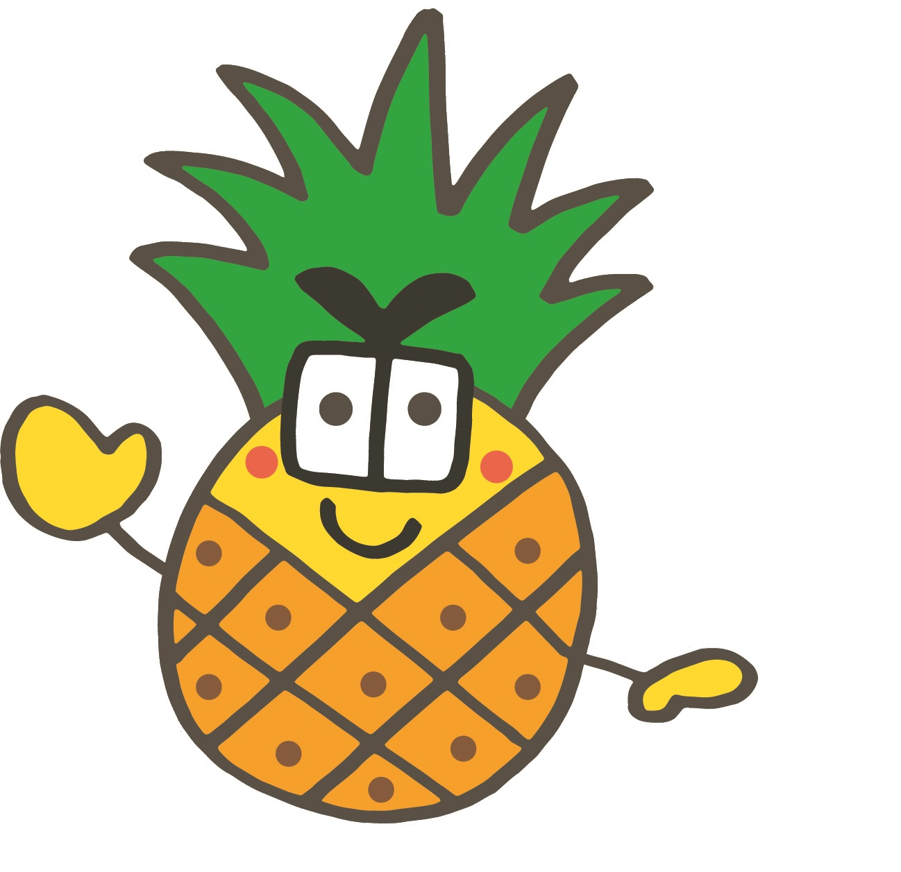
Ｑ２
１のパイナップルに、１のがく
Ｑ３
パイナップルのいちばんい
はん
である

Ｑ４
プランクトンのがなのはをるため

Ｑ１
「とき」は
トキというがとなっている

配布用
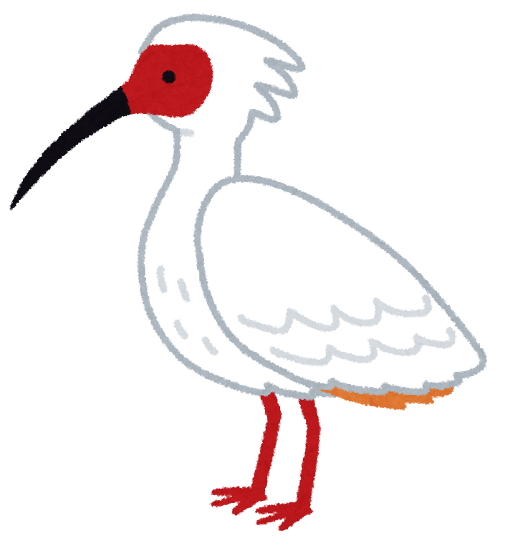



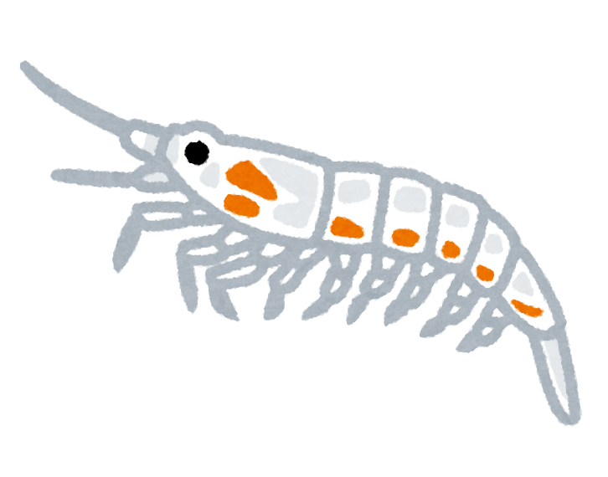



Ｑ５
ウドは
のでてるとくなる
Ｑ６
ナスには
とげがある

食農クイズ

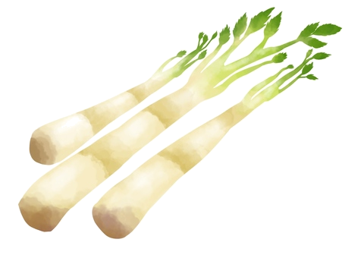

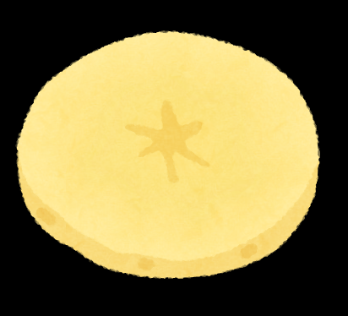
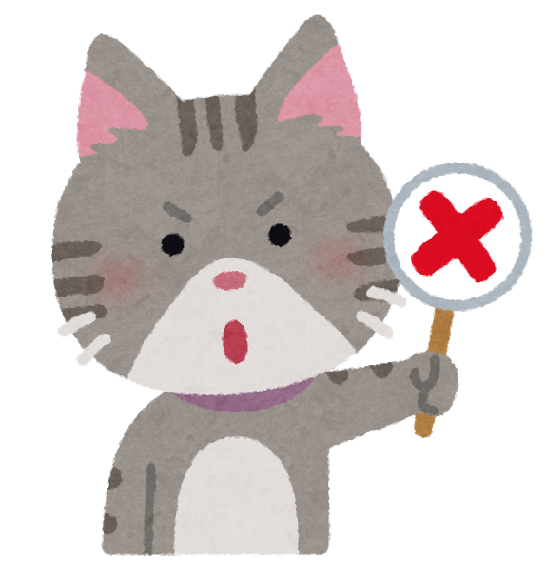

食べ物と農業について
クイズで学ぼう！
の中に
○か×を書いてね




名前

Ｑ８
のの
ほとんどは
にえる

Ｑ７
のよごれはそのまま
ってよい

Ｑ９
ゴマは
３しかない

Ｑ10
「さな」
とばれるが
ある

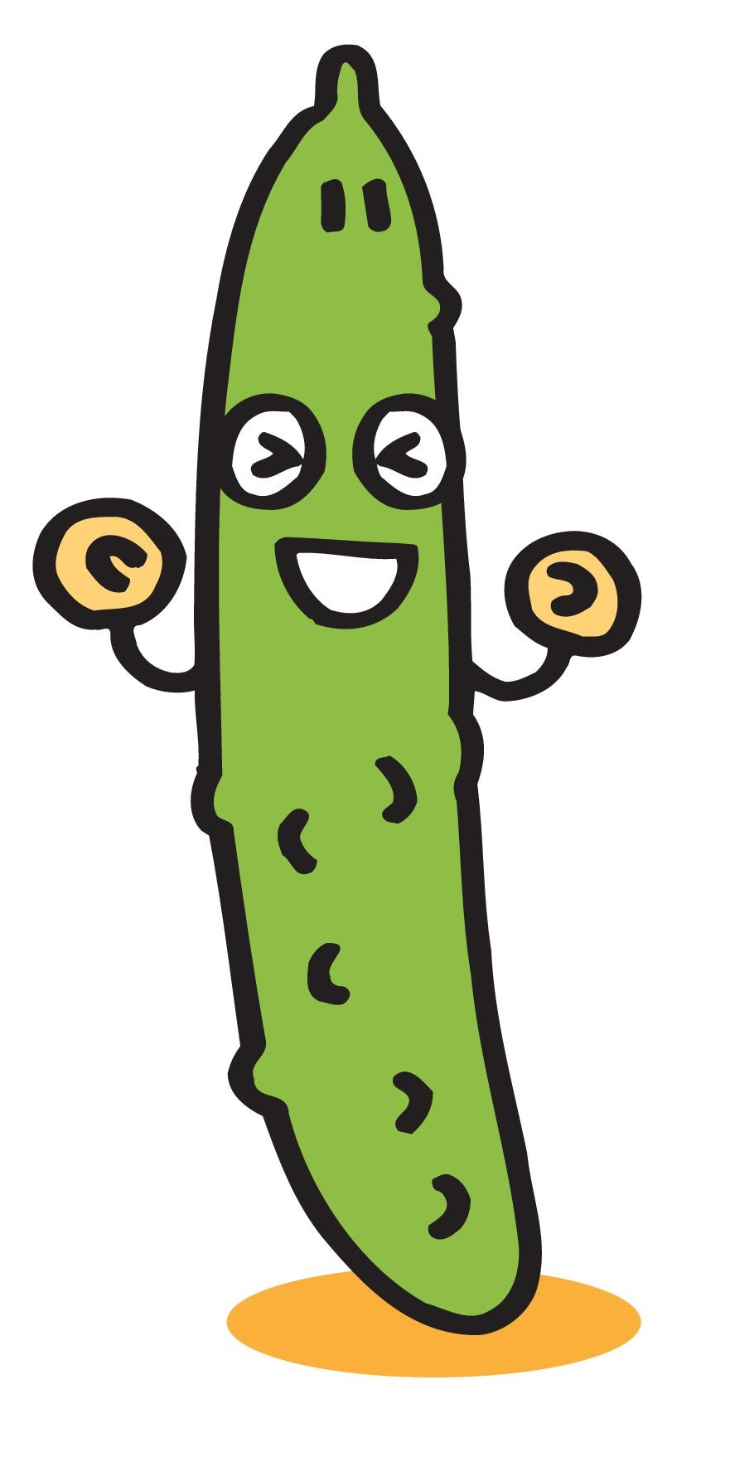

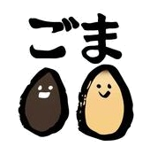
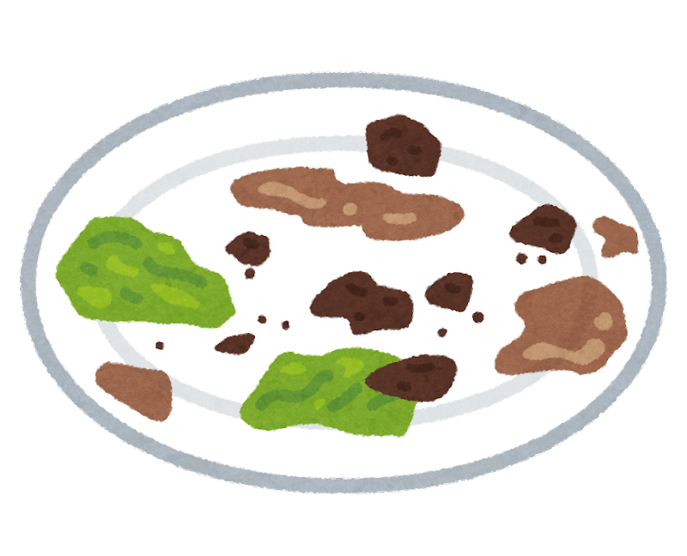



『ちゃぐりん』2023年７月号版
©伊東ぢゅん子

